Л.12. Тема Технологии поколения 2,5G+

Содержание.

3.1. Технологии поколения 2,5G+
3.1.1. Технология HSCSD
3.1.2. Технология GPRS
3.1.3. Технология EDGE

3.1. Технологии поколения 2,5G+

На этапе развития GSM, соответствующем Фазе 2+, была по- ставлена и решена задача повышения скорости передачи данных за счет мобилизации ресурсов системы. Для этой цели использо- вались три технологии:
- HSCSD (High Speed Circuit Switched Data);
- GPRS (General Packet Radio Service);
- EDGE (Enhanced Data rates for the GSM Evolution).
На рис. 43 приведено сравнение достигнутых скоростей по этим технологиям с ISDN (64 кбит/с) и базовым GSM (до 14,4 кбит/с).

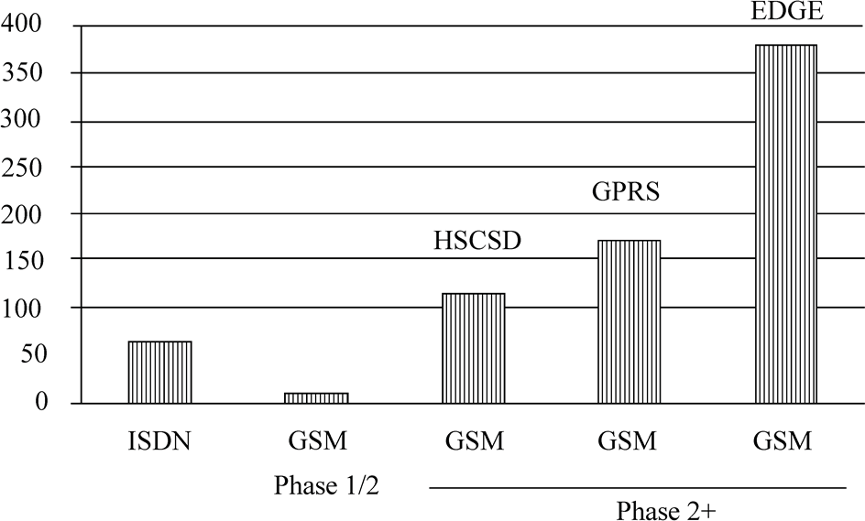
Рис. 43. Сравнение скоростей передачи данных

3.1.1. Технология HSCSD
Наиболее простой является технология HSCSD, предполагающая использование не одного, а нескольких слотов в кадре

TDMA, для передачи одного абонента (рис. 44). Стандарт преду- сматривает использование до четырех слотов. В результате мак- симальная скорость передачи достигает
4 · 14,4 кбит/с = 57,6 кбит/с.

Технология HSCSD наиболее часто применяется для видеотеле- фонии. Она работает в режиме «точка-точка» и не нуждается в изме- нении структуры сети GSM. Меняется только программная часть.
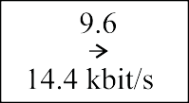

Рис. 44. Технология HSCSD

Недостатком этой технологии принято считать отсутствие воз- можностей повышения скорости и плохую «стыковку» с Internet.

3.1.2. Технология GPRS

Проблемы технологии HSCSD можно исключить, перейдя в систему, полностью ориентированную на пакетную передачу. По- этому следующим шагом в направлении более гибкой передачи данных стало создание общей пакетной радиослужбы GPRS. Она предоставила пакетный режим приложениям, использующим ча- стую передачу небольших объемов информации (запросы пользо- вателей) или менее частую передачу в больших объемах (ответы Web-сервера). Требования к системе GPRS приведены в специфи- кации (ETSI, 1998а). По сравнению с предыдущими службами пе- редачи данных, в системе GPRS пакетные приложения используют сетевые ресурсы более эффективно. Пользователям службы обес- печивается возможность выбора параметров качества обслужива- ния. Кроме того, система GPRS предоставляет услуги широкове- щания, а также многоадресной и одноадресной передачи. Общая цель этого подхода – обеспечение более эффективной и более де- шевой службы с пакетным режимом передачи. Появление системы GPRS вызвано успехом пакетно-ориентированной сети Internet.

Поскольку для технологии GPRS необходимы дополнитель- ные сетевые элементы, т. е. программное и аппаратное обеспече- ние, то, в отличие от системы HSCSD, для объединения каналов в системе GPRS недостаточно одного лишь обновления программ.
Архитектура системы GPRS содержит новые элементы сети – так называемые узлы поддержки GPRS. Это узел поддержки служб SGSN (Serving GSN) и узел шлюзовой поддержки GGSN (Gateway GSN). Для поддержания работы с интеллектуальными сетями в структуре может быть дополнительный узел CSE (CAMEL Service Environment).
Узлы поддержки связаны с другими элементами интерфейса- ми, показанными на рис. 45.
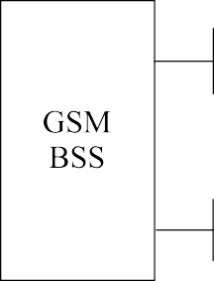
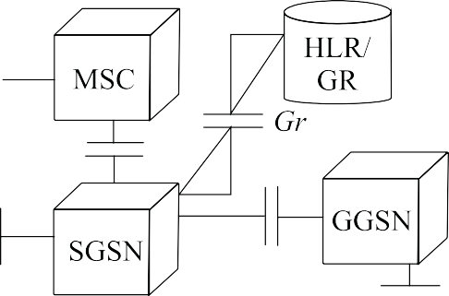

Рис. 45. Интерфейсы GPRS

Узел GGSN связан с внешними сетями через интерфейс Gi. Этот узел содержит данные о маршрутизации, выполняет преобразования адресов и с помощью инкапсуляции туннелирует данные пользовате- лям. Передача пакетов узлам SGSN производится через магистраль- ную сеть GPRS (интерфейс Gn), основанную на протоколе IP.
Узел SGSN взаимодействует с BSS через интерфейс Gb. Узлы SGSN, в частности, запрашивают адреса пользователей из домаш- него регистра HLR и отслеживают местонахождение отдельных мобильных станций. Они отвечают за сбор информации об оплате и выполняют несколько функций, связанных с безопасностью (например, контроль доступа). Узлы SGSN взаимодействуют с контроллерами BSC посредством ретрансляции кадров. Они нахо- дятся примерно на том же иерархическом уровне, что и центры MSC. В регистре GR, обычно являющемся частью регистра HLR, хранятся все данные, относящиеся к системе GPRS.

Система GPRS основана на следующих идеях (ETSI, 1998б):
- для новых радиоканалов GPRS система GSM может выде- лить от одного до восьми интервалов кадра TDMA. Они распреде- лены не фиксированным образом, а управляются запросами, т. е. динамически;
- все временные интервалы делятся между активными пользо- вателями, исходящие и нисходящие каналы рассматриваются от- дельно. Распределение интервалов зависит от текущей загрузки и предпочтения оператора связи.
В зависимости от схемы кодирования, скорость передачи мо- жет достигать 150 кбит/с. В частности, если использовать кодиро- вание каналов с пропускной способностью 14,4 кбит/с, то при вы- делении всех временных интервалов получится канал со скоростью передачи 115,2 кбит/с. Однако сама идея, положенная в основу си- стемы GPRS, не зависит от характеристик и типа канала и не огра- ничивает максимальную скорость передачи. Все службы GPRS можно использовать параллельно с традиционными службами.
Система GPRS использует четыре схемы канального кодиро- вания данных CS-1–CS-4. Особенностью является то, что система сама меняет схему кодирования в зависимости от условий в ра- диоканале. Скорости передачи для схем кодирования показаны на рис. 46. Скорости приведены на один тайм-слот.
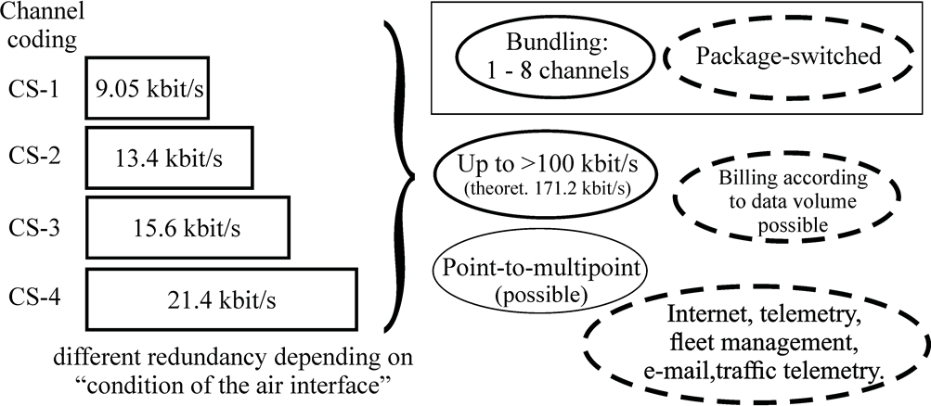
Рис. 46. Скорости при различных схемах кодировки и возможности GPRS

Пользователи системы GPRS могут определять профиль каче- ства обслуживания. Он содержит приоритет службы (высокий, средний, низкий), класс надежности, класс задержки передачи и

пропускную способность канала пользовательских данных. Ра- диоресурсы распределяются так, чтобы удовлетворить эти пользо- вательские требования.
Система GPRS включает несколько служб безопасности. В ней проводится аутентификация, обеспечивается конфиденциальность пользователя и передаваемой им информации. Возможны даже полностью анонимные услуги, когда оплата взимается независимо от личности пользователя мобильной станции.
Любые данные до передачи через сеть GPRS должны быть за- креплены за какой-то мобильной станцией. Это делается с помо- щью механизмов управления мобильностью. Процедура закрепле- ния включает присвоение временной идентификации логического канала и порядкового номера ключа шифрования, используемого для кодирования данных. Для каждой мобильной станции уста- навливается окружение GPRS. Оно сохраняется в мобильной стан- ции и соответствующем узле SGSN.

3.1.3. Технология EDGE

EDGE – это технология передачи данных, которая позволяет предоставить скорости передачи данных до 384 кбит/с. При этом в сеть не вводятся новые элементы, вся инфраструктура остается прежней, за исключением апгрейда некоторых его элементов. Что- бы подчеркнуть то, что различия между системами EDGE и GPRS незначительны, эту технологию еще называют EGPRS (Enhanced GPRS) – улучшенный, расширенный GPRS. Дальнейшее повыше- ние скорости передачи данных было осуществлено путем перехода на новую, более эффективную схему модуляции, без изменения общей ширины спектра канала в 200 кГц. Новая технология полу- чила название EDGE (Enhanced Data rates for the GSM Evolution). В ней используется модуляция 8-PSK, где бит в радиоканале ко- дируется тремя информационными символами. В результате до- стигается более высокая скорость передачи 640 кбит/с, против 270,833 кбит/с в обычном радиоинтерфейсе GSM. На рис. 47 при- ведены сравнительные значения скоростей EDGE и HSCSD.
Особенностью технологии является динамическое изменение схем модуляции и кодирования в зависимости от состояния ра- диоканала. Используется девять таких схем: MSC1–MSC9. При- чем, в первых четырех схемах применяется модуляция GMSK, а в остальных – 8-PSK.

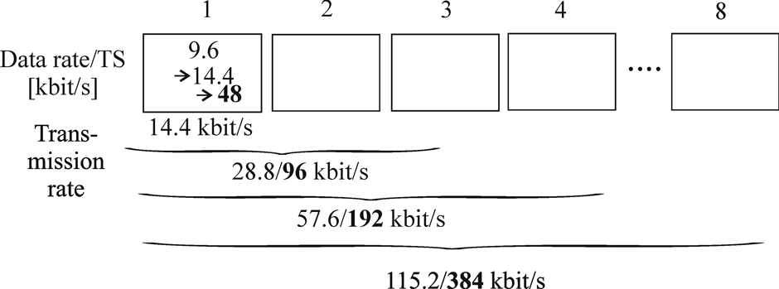
Рис. 47. Сравнение скоростей передачи данных по технологиям
EDGE и HSCSD

Внедрение технологии EDGE оказывает влияние лишь на ба- зовые станции. Из-за смены способа модуляции претерпевают из- менение приемопередатчики. Для внедрения EDGE необходима полная их замена. Остальные элементы, включая и контроллер ба- зовых станций, требуют только замены программного обеспече- ния. Важно заметить, что технология EDGE меняет лишь радио- интерфейс, сохраняя без изменений структуру сети Фазы 2+.
В рамках международного проекта IMT-2000 технология
EDGE отнесена к поколению 3G сотовой связи.

